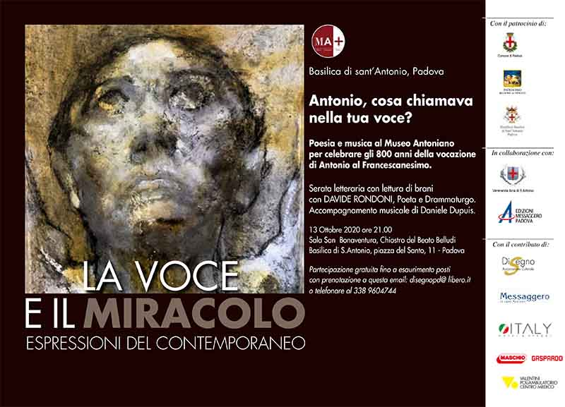

La poesia di Davide Rondoni incontra in musica gli artisti de “La Voce e il Miracolo”
Martedì 13 ottobre 2020 ore 21.00 nella Sala San Bonaventura della Basilica di S. Antonio, il poeta e drammaturgo Davide Rondoni sarà al centro di una serata letteraria per celebrare gli 800 anni della vocazione francescana di Antonio. L’evento, organizzato in occasione della mostra “La Voce e il Miracolo- Espressioni del contemporaneo” vedrà la partecipazione del musicista Daniele Dupuis. L’ingresso libero e gratuito fino ad esaurimento posti. È richiesta la prenotazione.
Poesia, musica e arte saranno protagoniste della serata letteraria, organizzata dall’Associazione culturale artistica “Di.Segno”, martedì 13 ottobre alle 21.00 nella Sala San Bonaventura della Basilica di S. Antonio a Padova.
L’evento, pensato per celebrare gli 800 anni della vocazione francescana di Antonio, vedrà come protagonista il poeta e drammaturgo Davide Rondoni, che, con l’accompagnamento musicale di Daniele Dupuis, darà voce, attraverso una selezione di brani scelti per l’occasione, alle opere degli artisti della mostra “La Voce e il Miracolo- Espressioni del contemporaneo”, in corso nelle Salette del Museo Antoniano fino al 1° novembre.
Dove sei arte cristiana o meglio
arte bambina
millenaria ragazza che fuggi i millenni

vieni, guardaci con i tuoi occhi
di fuoco e acqua, non lasciarci tranquilli
indenni...

A questa chiamata di Rondoni hanno risposto i ventisette artisti italiani, alcuni di caratura internazionale, che, con la curatela di Suor Maria Riva, sono stati invitati a ripensare, attraverso il linguaggio dell’arte contemporanea, due figure cardine della Cristianità: san Francesco d’Assisi e sant’Antonio e, in modo particolare la predicazione e i miracoli di quest’ultimo, che se furono determinanti per la vita ecclesiale e sociale del loro tempo, oggi ancora interrogano sul limite delle ideologie.
«La figura di Antonio ha fatto breccia nel cuore di molti. Non c’è angolo dell’America latina ove non si trovi la sua statua, non ci sono paesi o città senza una chiesa o una cappella a lui dedicata. – racconta la curatrice Maria Gloria Riva, Ispettore Onorario nel settore dei beni materiali e immateriali della Liturgia Cristiana delle Diocesi di Rimini e San Marino-Montefeltro– Antonio è un santo amato, popolare, di cui ognuno di noi ha un ricordo legato all’infanzia. Secoli di storia hanno cristallizzato la sua figura dietro a miriadi d’immagini, a volte sdolcinate, altre volte possenti. I ventisette artisti si sono messi in gioco, hanno indagato, letto, pregato il Santo e ne è nato un florilegio di opere interessanti il cui filo conduttore è la voce e il miracolo, titolo stesso della mostra».

«L'arte che è segnata dalla voce continua a sorgere – scrive il poeta nell’introduzione al catalogo - E allo stesso modo in cui la voce chiama, corre dove il potere non se lo aspetta, e se non è ascoltata dai grandi media è ascoltata dai piccoli pesci, così l'arte segnata dall'evento di quella voce si accampa, se rifiutata, lontana dai flashes, dalle riviste patinate, dalle collezioni di ricchi annoiati, dalle aste dove transitano soldi spesso macchiati. E vive in occasioni così»
L’ingresso è gratuito fino a esaurimento posti con prenotazione obbligatoria (disegnopd@libero.it o 338 9604744)

La mostra “La Voce e il Miracolo- espressioni del contemporaneo” è organizzata dall’Associazione culturale artistica “Di.Segno”, in collaborazione con Veneranda Arca di S. Antonio e Edizioni Messaggero Padova. Gode del patrocinio della Regione del Veneto, del Comune di Padova e della Pontificia basilica di S. Antonio È realizzata con il contributo di Italy Hotel Resort, Maschio Gaspardo S.p.a. e Centro Medico Valentini.

Per informazioni
Associazione Culturale Di.Segno
Tel. 338 9604744 - 392 5444562
disegnopd@libero.it
https://di-segno.eu/

